**Trabajo Práctico de Integración II**

“Obtención de etanol a partir de la fermentación de melaza”

Alumnos:

* Catelicán, Patricio
* Torres, Delia

Profesora: Sosa Claudia

Materia: Integración II

Establecimiento: UTN FRTDF

Fecha de entrega: 12/11/19

Contenido

Introducción 3

Etanol 3

Propiedades físicas 3

Propiedades químicas 3

Aplicaciones 4

Fuentes de obtención 5

Obtención de etanol a partir del etileno 6

Obtención de etileno por fermentación 7

# Introducción

## Etanol

El etanol, también conocido como alcohol etílico, es un alcohol que en condiciones normales de presión y temperatura se presenta como un líquido incoloro e inflamable con un punto de ebullición de 78,4°C. Su fórmula química es C2H5OH. Es el principal ingrediente de bebidas alcohólicas como cerveza, vino o brandi. Debido a que puede disolverse fácilmente en el agua y otros compuestos orgánicos. El etanol también es un ingrediente de una variedad de productos, desde productos de cuidado personal y belleza, hasta pinturas, barnices y combustibles.

## Propiedades físicas

* El etanol, en condiciones normales de presión y temperatura, es un líquido móvil, incoloro, volátil, de olor característico (etéreo) y sabor ardiente por ser deshidratante.
* El etanol es también inflamable y produce una llama azul sin humo.
* Su punto de ebullición es de 78,4°C. Tiene un punto de fusión de 158,9K (-114,1°C) el cual es un punto de fusión bajo.
* Tiene una densidad de 810kg/m3 (0,810 g/cm3) por lo que es menos denso que el agua.
* Tiene un peso molecular de 46,07 g/mol.
* Tiene una temperatura crítica de 514K (241°C) y una presión crítica de 63 atm.
* Es miscible en agua en cualquier proporción, y en la mayoría de los disolventes orgánicos tales como ácido acético, acetona, benceno, tetracloruro de carbono, cloroformo y éter.

## Propiedades químicas

* Oxidación: el etanol puede ser oxidado para formar un aldehído o un ácido carboxílico.
* Deshidratación: el etanol puede deshidratarse, en presencia de ácido sulfúrico y a 160°C, formando etileno.
* Combustión: la combustión del etanol consiste en hacerlo reaccionar con oxígeno, y se produce dióxido de carbono y agua.

Ilustración 1: resumen de las reacciones más importantes del etanol

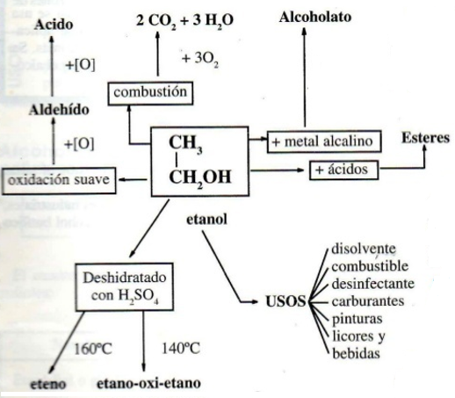

## Aplicaciones

El etanol es un ingrediente común en muchos cosméticos y productos de belleza. Actúa como astringente para limpiar la piel, como conservador en lociones y para asegurar que no se separen los ingredientes de una loción; también está presente en los aerosoles para el cabello, para que el producto se adhiera al cabello.

Debido a que el etanol es efectivo para matar microorganismos, como las bacterias, los hongos y los virus, es un ingrediente común en muchos desinfectantes para manos. Los Centros para el Control y la Prevención de Enfermedades (CDC) de los EE. UU. recomiendan el uso de desinfectantes para manos cuando no hay agua y jabón disponibles.

*Productos para el hogar*

El etanol se mezcla fácilmente con el agua y muchos compuestos orgánicos, y genera un disolvente efectivo para usar en pinturas, lacas y barnices, como también en productos de cuidado personal y productos de limpieza para el hogar. Como aditivo para los productos de limpieza, el etanol también se usa como conservador porque es eficaz en la anulación de los organismos que podrían representar un peligro para los consumidores.

*Aditivos alimentarios*

Como aditivo alimentario, el etanol puede ayudar a distribuir uniformemente la coloración de los alimentos, como también realzar el sabor de extractos de alimentos. Por ejemplo, el extracto de vainilla, un aromatizante alimentario común, se elabora mediante el curado y el procesamiento de vainas de vainilla en una solución de etanol y agua. En los Estados Unidos, la Administración de Alimentos y Medicamentos (Food and Drug Administration, FDA) solamente permite que a la vainilla se la denomine “extracto” cuando tiene una base de alcohol o etanol.

*Combustible*

Más del 97 por ciento de la gasolina de los EE. UU. contiene etanol, por lo general en una mezcla denominada E10, que está conformada por un 10 por ciento de etanol y un 90 por ciento de gasolina, para oxigenar el combustible y reducir la contaminación del aire. El etanol tiene mayor cantidad de octanos que la gasolina, lo que proporciona propiedades de mezcla de calidad suprema, de acuerdo con el Departamento de Energía de los EE. UU. Los requisitos de cantidad mínima de octanos impiden la anulación del motor y mantienen la facilidad de conducción.

## Fuentes de obtención

El etanol (Alcohol Etílico) puede producirse de dos formas. La mayor parte de la producción mundial (un 95% aproximadamente) se obtiene del procesamiento de materia de origen renovable (caña de azúcar y /o derivados como melaza; sorgo dulce; sorgo rojo; remolacha; etc); en particular, ciertas plantas con azúcares. El etanol así producido se conoce como bio-etanol. Por otra parte, también puede obtenerse etanol mediante la modificación química del etileno, por hidratación.



Ilustración 2: porcentaje de etanol producido dependiendo del proceso, con el paso de los años

### 

### Obtención de etanol a partir del etileno

Para la producción de etanol sintético a partir de etileno existen dos vías alternativas:

-*Hidratación indirecta del etileno:* en el proceso indirecto los gases que contienen etileno (su porcentaje puede variar entre el 35 y el 95%) se hacen reaccionar en un sistema de torres de absorción con ácido sulfúrico del 98% a unos 60 ºC y 20 atm. Utilizando Ag2SO4 como catalizador. Los esteres sulfúricos obtenidos se diluyen con agua y se calientan con vapor de agua, a unos 90 ºC, para hidrolizar el éster sulfúrico a etanol. La selectividad del proceso es del 86%. El etanol se purifica por destilación y el ácido se concentra para reutilizarlo. En este último paso se forman pequeñas cantidades de SO2. El principal inconveniente de este procedimiento son los problemas de corrosión debidos al ácido sulfúrico y que es un proceso muy contaminante. En USA no utilizan este procedimiento desde 1974 y en Europa desde 1980.

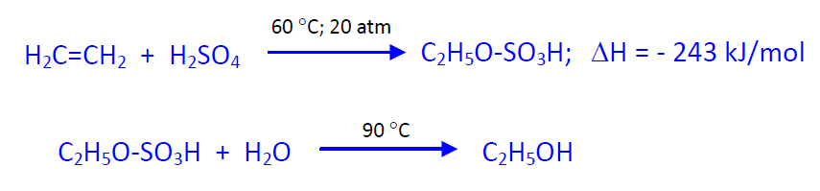

Ilustración 3: hidratación indirecta del etileno

-*Hidratación directa del etileno*: En el proceso directo la hidratación se realiza en fase gaseosa sobre catalizadores ácidos generalmente H3PO4 fijado sobre un soporte sólido de SiO2 o sobre una resina. Las condiciones de trabajo son 300 ºC y 70 atm (para favorecer el equilibrio a la derecha) y tiempos cortos de reacción para evitar la formación de productos secundarios (éter dietílico y oligómeros). La conversión del etileno sólo es de 5% y la selectividad del 97%; el alcohol se condensa y los gases se reciclan múltiples veces para alcanzar su rendimiento económico (97%), para lo cual es necesario o una alta pureza de etileno o una eliminación de gases para evitar un aumento de gases inertes en el reciclado.

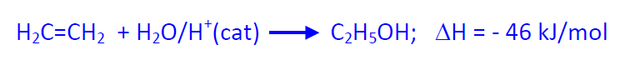

Ilustración 4:hidratación directa del etanol

El etileno obtenido por destilación tiene un 4% de agua (Tbaz = 78,15 (C). Para obtener etanol absoluto se añade benceno y destilan los siguientes azeótropos:

* Etanol-benceno-agua (7,5% de agua) con una Tb = 64,8 ºC; (22,8% EtOH; 53,9 % benceno; 23,3% H2O) hasta que se elimina todo el agua.
* Etanol-benceno (80% de benceno) con una Tb = 68,2 ºC hasta total eliminación de benceno, y
* Etanol absoluto a 78,3 ºC.

### Obtención de etileno por fermentación

La fermentación alcohólica es una biorreacción que permite degradar azúcares en alcohol y dióxido de carbono. La conversión se representa mediante la ecuación:



Las principales responsables de esta transformación son las levaduras. La Saccharomyces cerevisiae, es la especie de levadura usada con más frecuencia. Por supuesto que existen estudios para producir alcohol con otros hongos y bacterias, como la Zymomonas mobilis, pero la explotación a nivel industrial es mínima.

Las materias primas se dividen en tres clases:

1. Materias amiláceas (granos y papas)
2. Materias azucaradas (melaza de caña o de remolacha, frutos, mieles, etc)
3. Materias celulósicas (madera y desechos de licor al sulfito)

Las materias amiláceas se llevan a azúcar fermentable por acción enzimática con malta, con hongos o por ácidos. Las materias celulósicas se hidrolizan en azúcares fermentescibles por ácidos minerales. Las materias azucaradas fermentan directamente.

# Obtención de etanol a partir de melaza

La melaza es un excelente material para la producción de alcohol, porque contiene azúcar, de modo que permite la fermentación por las levaduras. Este procedimiento es un método anaeróbico.

La melaza de caña es de gran importancia en el país, para ser usada como materia prima en las industrias de fermentación. Como se sabe, la melaza es el jarabe madre final en la cristalización del azúcar; conteniendo 15 a 20% del azúcar de la caña que no puede ser cristalizado sin instalaciones especiales, porque la acumulación de substancias no azucaradas impide la cristalización.

Se convierte la sacarosa por la invertasa, una enzima presente en la levadura, en dos moléculas de monosacáridos con adición de agua.

C12H22011 + H2O 🡪 C6H12O6 + C6H12O6

SACAROSA GLUCOSA FRUCTOSA

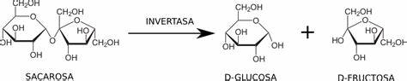

Ilustración 5: reacción de la sacarosa con la enzima invertasa

Los monosacáridos, glucosa y fructosa, son atacados por la enzima zimasa, de la levadura y se transforman en alcohol y CO2. El azúcar invertido consiste en partes iguales de d-glucosa y l-fructosa.

La melaza se recibe en las destilerías de alcohol en forma de jarabe obscuro espeso. Las melazas se diluyen con bastante agua para obtener una solución que contenga alrededor de 12% de azúcar. Se suele agregar a la masa una vez diluida una solución nutritiva para la levadura, suponiendo que sea insuficiente el alimento que tenga la melaza. Se suele agregar sulfato de amonio y fosfato de amonio como fuente de nitrógeno y fósforo.

Con melazas de caña se agrega una pequeña cantidad de ácido sulfúrico como antiséptico de modo que produzca una ligera acidez, a un pH 5,0 y en esta acidez los organismos nocivos no se desarrollan, siendo este pH favorable para la actividad de las levaduras. Se selecciona la levadura para la fermentación y separa un cultivo puro. Entonces se prepara un iniciador de gran volumen para inocular a la masa principal, que frecuentemente corresponde a varios miles de litros. Usando una técnica aséptica, a un tubo conteniendo 10 c.c. de mosto esterilizado, se le inocula el cultivo puro de levadura, que se puede mantener en un medio de malta agar. Después de la inoculación se mantiene por un tiempo, alrededor de 24 horas, a la temperatura de 25° a 30°C; la óptima para el crecimiento de la levadura. El cultivo en el tubo puede usarse para inocular un frasco conteniendo aproximadamente 200 c.c. de mosto esterilizado. Siguiendo la incubación, el contenido del frasco puede usarse para inocular una masa esterilizada de alrededor de 4 litros de capacidad. Después de este punto en la preparación, el trabajo se lleva ordinariamente afuera del laboratorio y usando recipientes de vidrio. La próxima masa inoculada es de escala en semiplanta de 40 a 150 litros. Generalmente se hace otra incubación en una masa grande (varios cientos de litros).

Se lleva la masa a la temperatura correspondiente y se agrega este cultivo de levadura. Se usa levadura de cervecería (*Sacch. Cerevisiae*), pero en la fermentación de las melazas también se aconseja la selección de la levadura de la especie *Sacch. Ellipsoideus*. Se desarrolla bastante calor durante la fermentación haciendo elevar la temperatura de la masa. Debe controlarse que ésta no pase de los 38°C. Si no se puede enfriar convenientemente en la cuba de fermentación con serpentines u otros medios, es necesario enfriar la masa antes de agregar la levadura. La temperatura de iniciación se determina experimentalmente, siendo alrededor de 20°C. El tiempo requerido por la fermentación completa es de 30 a 60 horas. Aproximadamente a las tres horas de haber agregado la levadura, se puede ver la formación de CO2; este gas aumenta gradualmente hasta que a las 24 horas parece que toda la masa está hirviendo. Durante este tiempo se ha desarrollado la levadura y convertido la glucosa y fructosa en alcohol. Al mismo tiempo la enzima invertasa convierte la sacarosa en monosacáridos.

La fermentación de las melazas no tiene fermentación complementaria como los mostos amiláceos; la razón es que los mostos de melaza solo contienen sacarosa y otros azúcares que se transforman rápidamente con las levaduras, mientras que los mostos amiláceos contienen maltosa y dextrina, la primera fermenta, mientras que la segunda debe transformarse en maltosa y luego en alcohol. Esta es la que exige la fermentación complementaria.

Las cubas de fermentación se hacen comúnmente de acero, pero pueden hacerse de cualquier material que pueda ser fácilmente esterilizado. Las cubas de madera se usan en las viejas instalaciones. Los tanques de levadura y las cubas de fermentación se construyen de materiales que puedan limpiarse y esterilizarse fácilmente.

La reacción principal durante la fermentación es:



Además se forman otros productos; alcoholes más elevados llamados aceites de fusel (siendo el alcohol isoamílico el principal constituyente), glicerina y una pequeña cantidad de ácidos orgánicos. El CO2 de la fermentación puede recogerse y purificarse.

Se obtiene un alcohol que debe destilarse y rectificarse, para obtener alcohol de 95%.

## Diagrama del proceso

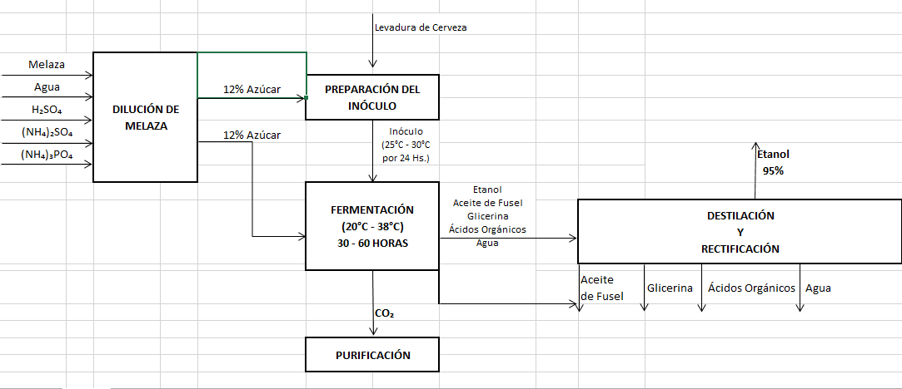



Usamos como base de cálculo 133 kg de melaza la cual consideramos que tiene un 75% de glucosa (100kg), ya que la melaza tiene entre un 68 y un 75% de azúcares, y el porcentaje restante se divide entre sustancias inorgánicas, sustancias nitrogenadas y sustancias orgánicas libres de nitrógeno.

Se agregan 700 kg de agua para que la disolución tenga 12° Brix:

(100 kg azúcares/833 kg solución) x 100= 12° Brix

Para la fermentación se agrega 1,5 kg de levadura de cerveza.

Respecto a la solución nutritiva para la levadura, se agregan 50 gr de fosfato de amonio, 100 gr de sulfato de amonio, y 500 gr de ácido sulfúrico.

La cantidad (en kg) de etanol que se obtiene de este proceso teóricamente es la siguiente:

100kg glucosa x 1kmol glucosa/180kg glucosa x 2kmol etanol/1kmol glucosa x 46kg etanol/1kmol etanol= 51,11 kg etanol

La cantidad (en kg) de dióxido de carbono que se obtiene de este proceso teóricamente es la siguiente:

100kg glucosa x 1kmol glucosa/180kg glucosa x 2kmol dióxido de carbono/1kmol glucosa x 56kg dióxido de carbono/1kmol dióxido de carbono= 62,22 kg dióxido de carbono

En la práctica, el rendimiento es bastante menor. En la fermentación existen reacciones complicadas, que son las que dependen de factores biológicos y dan los productos secundarios (aceite de fusel, ácidos, etc), se calcula que se pierde de 5 a 7% de sustancias azucaradas debido a esto.

Hay además factores que concurren a disminuir los rendimientos, como las pérdidas de alcohol por elaboración, perdidas por manipuleo, etc.

En la práctica de cada 100kg de melazas se obtiene aproximadamente 35,6 litros de alcohol al 95%.